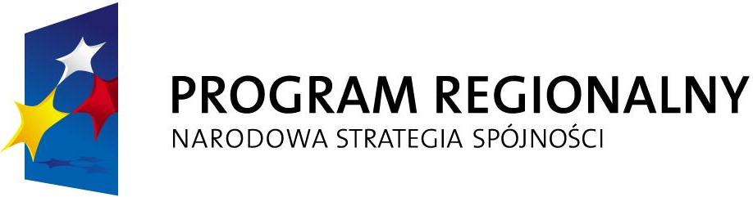 |  |  | 
Projekt dofinansowany ze środków Europejskiego Funduszu Rozwoju Regionalnego
w ramach Regionalnego Programu Operacyjnego Warmia i Mazury na lata 2007-2013

P R O M O C J A P R O J E K T U

„Modernizacja istniejącego, pierwszego ciągu technologicznego oczyszczalni ścieków w Jezioranach” Nr umowy UDA-RPWM.06.01.02-28-014/12-00
realizowanego ramach Osi Priorytetowej 6 – „Środowisko przyrodnicze”
Działanie 6.1 – „poprawa i zapobieganie degradacji środowiska poprzez budowę, rozbudowę i modernizację infrastruktury ochrony środowiska”
Poddziałanie 6.1.2 – „Gospodarka wodno – ściekowa”
Regionalnego Programu Operacyjnego Warmia i Mazury na lata 2007 – 2013

W dniu 20 grudnia 2012 roku Zakład Wodociągów i Kanalizacji Sp. z o. o.
w Jezioranach podpisał umowę z Wojewódzkim Funduszem Ochrony Środowiska
i Gospodarki Wodnej w Olsztynie (Instytucja Pośrednicząca) umowę na refundację poniesionych wydatków kwalifikowanych na zrealizowaną w 2009 roku inwestycję pn.: „Modernizacja istniejącego, pierwszego ciągu technologicznego oczyszczalni ścieków w Jezioranach”.
Celem Projektu była przebudowa istniejącego pierwszego ciągu technologicznego pracującego w technologii SBR na układ technologiczny przepływowy w celu zwiększenia przepustowości oczyszczalni i osiągniecie maksymalnej dobowej przepustowości jednego ciągu do 1000m3/d oraz uzyskanie skażeń w ściekach oczyszczonych nie przekraczających wartości: BZT5-25mgO2/dm3, ChZT-125mgO2/dm3, zawiesina ogólna-35mg/dm3.

Koszt realizacji Projektu wynosi:
- całkowity koszt Projektu – 759 060,00 zł
- wydatki kwalifikowalne – 622 000,00 zł, w tym:
- środki europejskie (EFRR) – 497 600,00 zł
- wkład własny – 124 400,00 z

